OŠ Col
2. razred
Pouk na daljavo – Učno gradivo in navodila za učence
Učiteljica Tina Scozzai
email: tina.scozzai@guest.arnes.si

Določene učne vsebine si lahko pogledate na spodnjem spletnem naslovu:
https://www.lilibi.si/
https://interaktivne-vaje.si/02_osnova/predmeti_meni/matematika_meni_1_5.html

TOREK, 7.4. 2020
MAT: Odštevam do 100
- Odštevanje DE – E = D
Od poljubnega dvomestnega števila odštevamo enice tega števila.
- Najprej naredimo skupaj nekaj primerov. Otroci vsak račun ponazorijo s konkretnimi ponazorili (npr. lego kocke, zobotrebci)
- Primer: 37 - 7 =
Nastavimo 3 stolpce/ snopke in 7 posameznih kock/ zobotrebcev, nato jih 7 odvzamemo.

Pogledamo, koliko imamo skupaj D (3) in koliko E (0).
Narišemo kocke v matematični zvezek, zapišemo račun in ga izračunamo.
Primer: 37 – 7 = 30
Poleg zgornjega primera nariši in izračunaj še dva računa na tak način v zvezek.
Npr. 55 – 5 =, 63 – 3 =
- Račune ponazorimo tudi s premikanjem po stotičnem kvadratu.
- Reši naloge v DZ 2, str. 74
Naloga na modri podlagi
- Preberejo besedilno nalogo. Ogledajo si slikovno ponazoritev in jo ubesedijo.
Preberejo račun in odgovor.
- Otroci si ogledajo slikovno ponazoritev in jo ubesedijo.
- Preberejo račun in ga primerjajo s ponazoritvijo. Otroci si ogledajo slikovno ponazoritev in jo ubesedijo.
Preberejo račun in ga primerjajo s ponazoritvijo. Preberejo račun in odgovor.
1. naloga
Ogledajo si slikovni prikaz. Zapišejo ustrezen račun odštevanja ter ga izračunajo.
- SDZ 2, str. 75
2.–4. naloga
Otroci čim bolj samostojno rešujejo naloge. Pri računanju si lahko pomagajo s stotičnim kvadratom.
Pri 3. nalogi bodo dobili rešitev TROBENTICO.
Spremljamo delo otrok in po potrebi nudimo pomoč.
Preverimo pravilnost rešitev.

SLJ : Mala pisana črka h
- Zapis male pisane črke h
Otroku pokažemo pravilen zapis male pisane črke h. Črko piše s prstom po zraku, po mizi, po hrbtu, ipd. Najprej na veliko, potem na manjše. Otrok naj vadi smer pisanja najprej na večjem listu, kjer ste črko že zapisali vi, da osvoji smer pisanja.
Nato naj zapiše črko v DZ za opismenjevanje (str. 108) in nadaljujejo v zvezku. Ker črke v zvezku nimajo zapisane, vas prosim, da jim jih zapišete vi. Napišite jih na podoben način, kot jih napišem v šoli. Opozorite jih, da se tudi črka h razteza od debla do krošnje.
Pod črke zapišite še besede:
kruh, hotel, mah, hvala, lahko, kaktus, hlače, hrošč, lenuh, kožuh, hrt
Urh in Rok lahko skačeta zelo visoko.
Metka in Laura se vozita z roza kolesi.
Nina in Klara imata nov šah.
Mama Katarina ima velik cvetoč kaktus.
Pozorni bodite na upoštevanje smeri pisanja, čitljivost, napake popravljajte sproti.

ŠPO: ŠPORTNA ABECEDA

Če ti ostane čas pojdi še na sprehod.

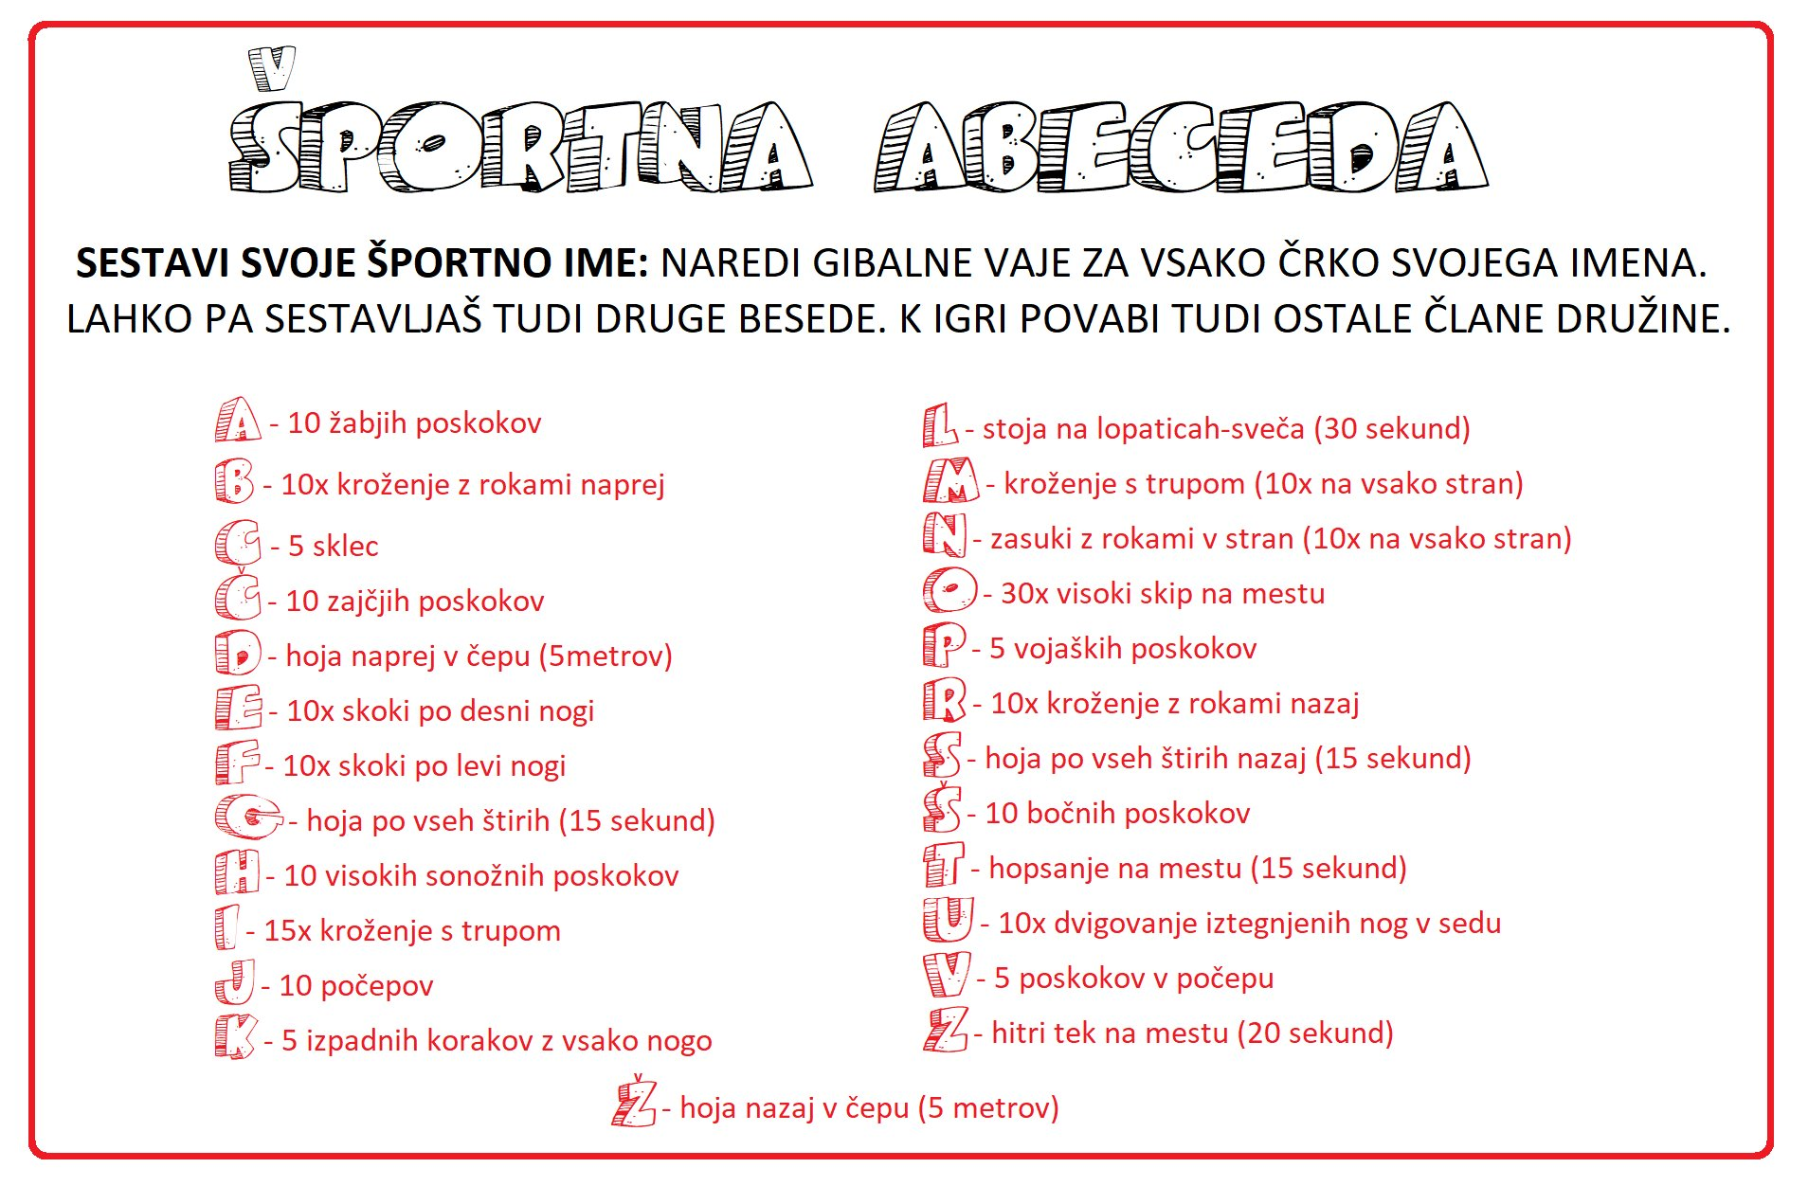

Želim ti lep dan!

